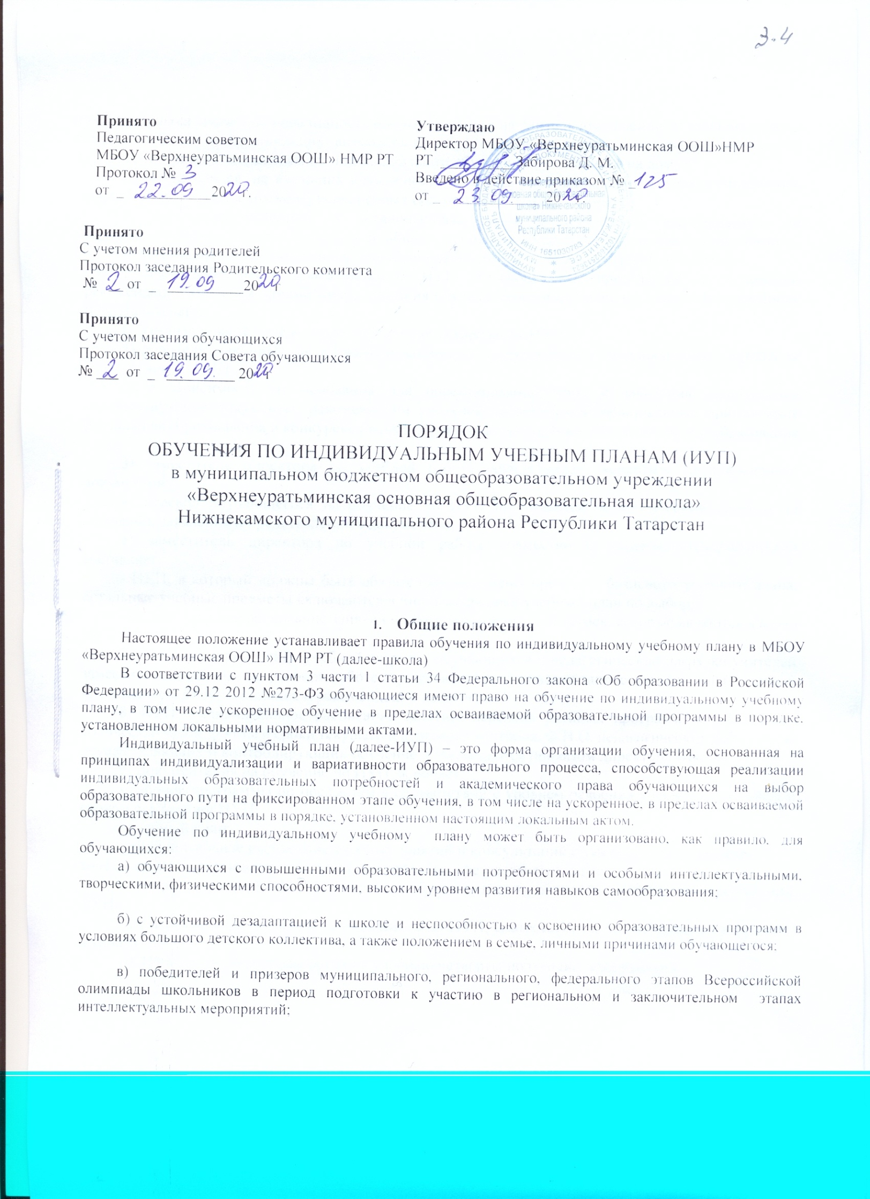

г) обучающихся, имеющих инвалидность или находящихся на длительном лечении по причине травмы или заболевания и не имеющих возможности обучаться по обычной классно-урочной системе (регламентируется Положением об индивидуальном обучении обучающихся на дому);
д) обучающихся, не имеющих возможность посещать учебные занятия в период спортивных соревнований, творческих конкурсов, особых обстоятельств жизни в семье.
е) не ликвидировавших в установленные сроки академической задолженности по образовательным программам начального общего, основного общего и среднего общего образования.
- Возможны варианты организации обучения на дому и в образовательной организации.
- Целесообразность проектирования ИУП обучающегося определяется на основании рекомендаций учителей-предметников, желания обучающегося и согласия его родителей (законных представителей).
- Устанавливается следующий порядок проектирования ИУП:
- родители (законные представители) совместно с обучающимся заполняют бланк заявления на обучение по ИУП;
- в зависимости от основания для проектирования ИУП к заявлению прилагаются соответствующие документы: рекомендации учителей-предметников; официальные приглашения (вызовы) на соревнования и конкурсы, письма директоров учреждений дополнительного образования и т.п.;
- заместитель директора по учебной работе осуществляет экспертизу представленных документов;
- перевод обучающегося на обучение по ИУП принимается педагогическим советом на основании заявления и представленных документов;
- заместитель директора по учебной работе совместно с учителями-предметниками составляет:
- ИУП, в который должны быть обязательно включены предметы базисного учебного плана, остальные учебные предметы включаются в индивидуальный учебный план по выбору;
-индивидуальное расписание занятий и консультаций обучающегося, которые являются частью ИУП;
- с целью упорядочения учебной нагрузки обучающихся и педагогической нагрузки учителей заместитель директора по учебной работе осуществляет согласование запросов родителей (законных представителей) обучающихся и рекомендаций педагогов
- ИУП, индивидуальное расписание занятий, перечень учебных программ по предметам, количество часов, формы и сроки текущего и итогового контроля, Ф.И.О. педагогических работников, осуществляющих и контролирующих обучение, утверждаются приказом директора Школы.
- Документация на обучение по ИУП включает:
- рабочие программы по предметам в соответствии с уровнем освоения учебного материала и сроком реализации ИУП;
- учебный план;
- индивидуальное расписание учебных занятий и консультаций с указанием контрольных точек – сроков представления заданий, контрольных срезов, зачетов и т.п;
- приказы директора Школы: о переводе обучающегося на обучение по ИУП и об утверждении ИУП;
- индивидуальные журналы обучающихся по ИУП, соответствующие требованиям к ведению журнала.
- ИУП может быть разработан на учебную четверть, полугодие, учебный год.

- В ходе обучения по ИУП может возникнуть необходимость его корректировки, которая производится учителем-предметником и доводится до сведения заместителя директора по учебной работе и родителей (законных представителей).
- Текущая, промежуточная и итоговая аттестация обучающихся, обучающихся по ИУП, осуществляется на общих основаниях.
- Сроки обучения по ИУП могут быть увеличены или уменьшены на основании письменного заявления родителей (законных представителей), написанного совместно с обучающимся.
Увеличение сроков освоения образовательной программы по ИУП может быть предоставлено обучающимся, не ликвидировавшим академическую задолженность в установленные сроки.
Уменьшение сроков обучения (ускоренное обучение) может быть предоставлено обучающимся, успешно осваивающим образовательную программу за счет увеличения доли их самостоятельной работы или зачета результатов освоения ими учебных предметов, курсов, дисциплин (модулей), дополнительных образовательных программ в других организациях, осуществляющих образовательную деятельность.
- Обучающиеся по ИУП, и их законные представители пользуются всеми правами, предоставляемыми обучающимся Школы и их законным представителям, и несут все возложенные обязанности.
- Настоящее Положение утверждается директором МБОУ «Верхнеуратьминская ООШ» НМР РТ и вступает в силу с даты его утверждения.
  - Изменения и дополнения могут быть внесены в данный локальный акт с момента регистрации новой редакции Устава.
  - Положение утрачивает силу в случае принятия нового Положения о локальных актах.
  - Вопросы, не урегулированные настоящим Положением, подлежат урегулированию в соответствии с действующим законодательством РФ, Уставом МБОУ «Верхнеуратьминская ООШ» НМР РТ и иными локальными нормативными актами.
  - Настоящее Положение размещается на сайте МБОУ «Верхнеуратьминская ООШ» НМР РТ.

